第五代多媒体智慧教学系统用户手册

设备组成以及使用：

1、设备包含智能讲台、触摸白板、超短焦激光投影

2、使用分为两个部分：数字白板、多媒体素材的播控（附：数字白板与多媒体素材播控可以自由切换，多媒体素材主要通过手机APP“兆榕智能交互教学系统”进行播控）

使用说明：

一：开机

1、讲台中控面板上输入：“8888#”打开设备或者刷卡打开设备

2、点击“上下课”，全套设备自动启动

二：数字黑板与多媒体素材播控界面之间的切换

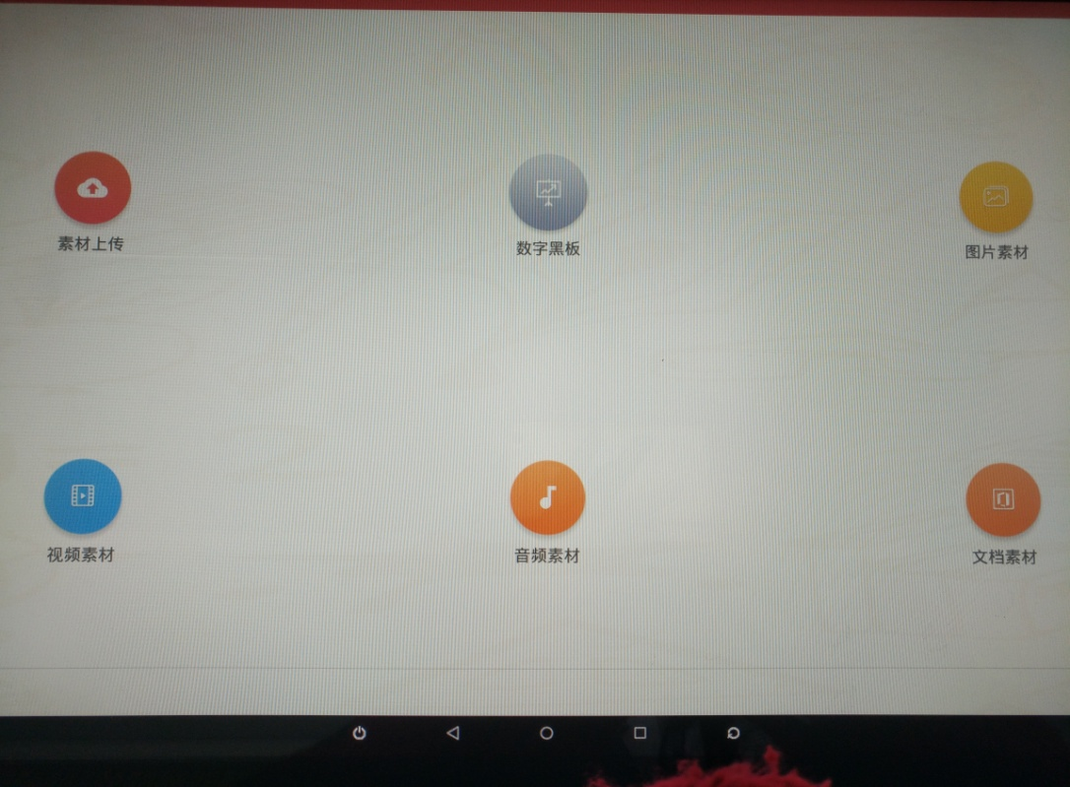

图1 开机后触摸一体机界面

1. 数字黑板的使用

点击进入使用

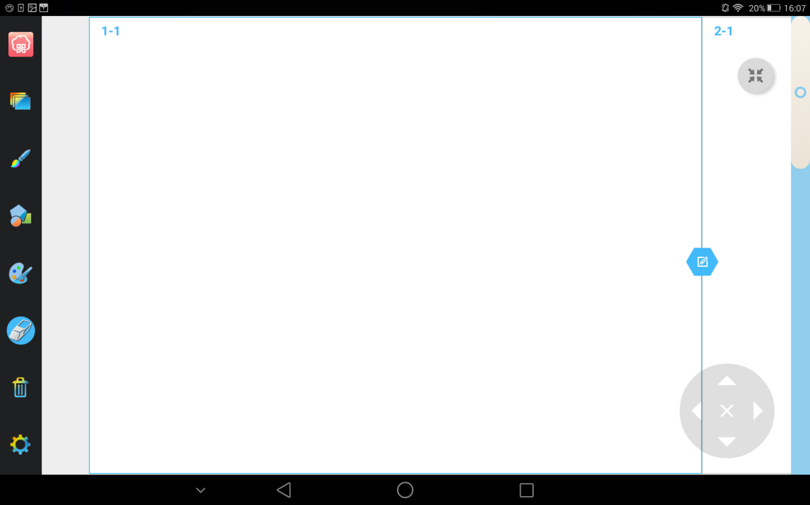

图2 数字黑板使用界面

1. 切换到多媒体素材播控界面

点击进入使用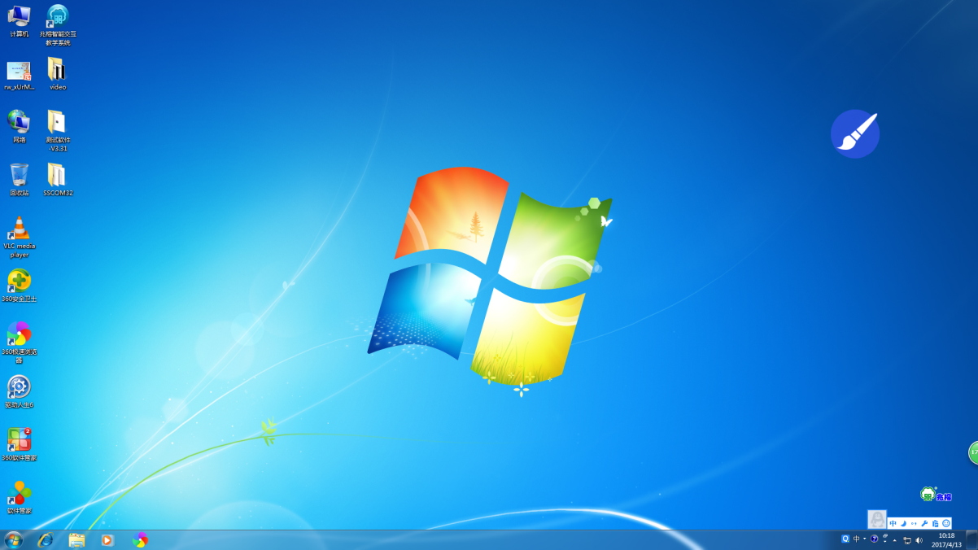

图3 多媒体素材播控界面

点击标注笔功能

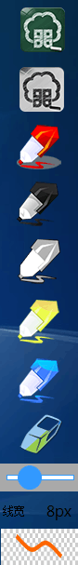

图4 标注笔打开界面

点击可以切换到数字黑板界面

三、多媒体素材的导入

1、长按触摸白板的Windows界面右下角

2、点击设置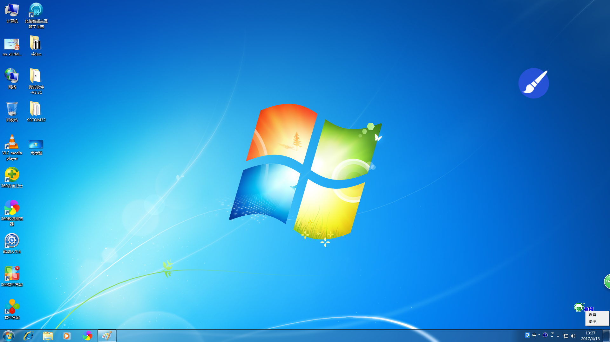

3、在弹出的设置窗口中设置存储路径（将所需调用的多媒体素材放到同一个文件夹中，路径精确到文件夹）

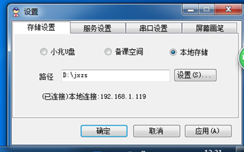

图5 路径设置界面

四、兆榕智能交互教学系统（手机APP）连接设置

1、安卓手机扫描二维码下载APP并安装

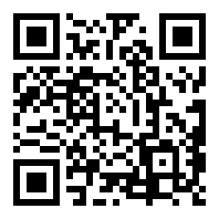

图6 APP二维码

1. 连接教室WiFi

Wifi名称：ftet+教室名称

密码：ftet123456

1. 打开软件自动进入扫码界面

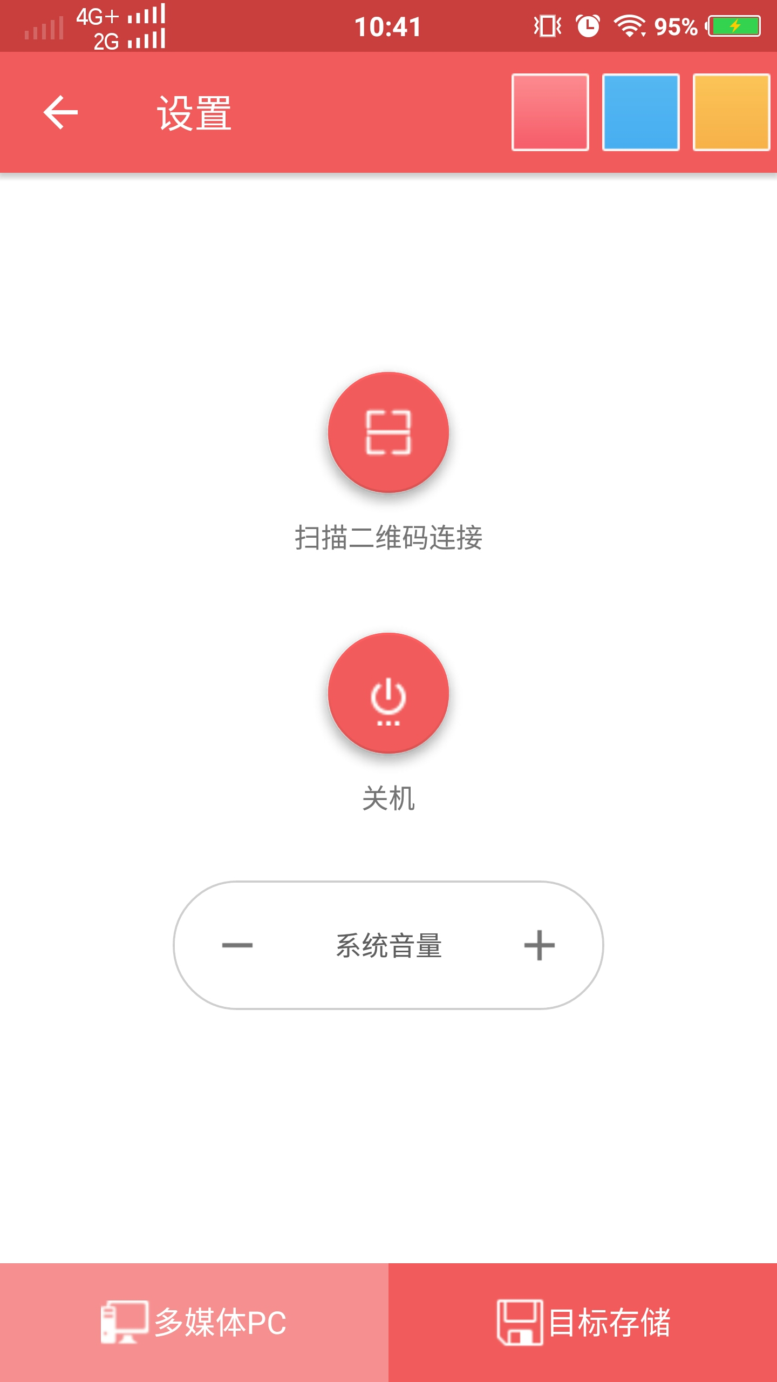

图7 手机APP扫码界面

扫码连接教室

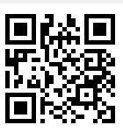

图8 二维码

4、选择素材目录

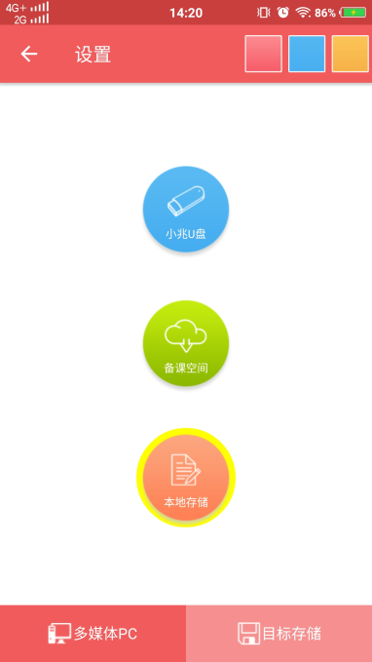

在“设置”的目标存储中选择与多媒体导入中相对应的存储方式。

使用帮助：

QQ群号：498879791

老师们如有使用上的问题欢迎加群交流。